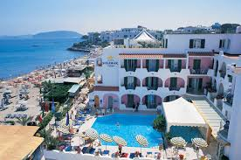

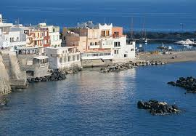

**PROPONGONO**

**SOGGIORNO BENESSERE**

**a**

**ISCHIA**

**04-11 otTOBRE 2015**

Accademia del Tempo Libero Reggio Calabria

Fondazione FEBEA





**PROGRAMMA**

- Una settimana di cure o di semplice relax presso l’ **hotel terme Alexander sul mare e al centro di Ischia Porto** che, oltre alle terapie termali in regime convenzionato e non, offre:

Utilizzo delle piscine termali interna ed esterna con idromassaggio, Sauna finlandese e bagno turco con ingresso libero dalle 09:00 alle 12:00,Percorso kneipp, Frigidarium, Docce emozionali, Palestra.

- Possibilità di escursioni nelle zone limitrofe ( Lacco Ameno , Forio, Giardini Poseidon, Sant’Angelo, Castello Aragonese, Procida etc )

**Iscrizione entro il 23 giugno p.v. con versamento di € 50,00**

**N.B. il viaggio può essere effettuato in treno o in Bus direttamente da Reggio Cal all’Hotel di Ischia A/R ( questo servizio è possibile solo se il numero dei partecipanti è di almeno 25 )**

